Oefening 4 Belichting corrigeren
GIMP starten.
Open Oef4_Maria2049.jpg.
Menu>Kleuren> Helderheid/Contrast: Bewerkingsvenster Helderheid/Contrast opent. Experimenteer met de schuifjes Helderheid en Contrast.
Klik op de Venster helderheid/contrast>OK.
Oeps, niet tevreden. Menu>Bewerken>Ongedaan maken.
Menu>Kleuren>Curves: Nu verschijnt een venster Curves met een grafiek.
Omdat de grafiek niet zo duidelijk is, openen we Oef3_Pad588.jpg. Dat venster opent achter het eerste beeldvenster. Schuiven en klikken brengt het op de voorgrond. Zo kun je meerdere foto´s open hebben. Voorbeelden: groepsfoto waar de fotograaf ontbreekt, of één persoon met zijn ogen dicht.
En we doen daar ook
Menu>Kleuren>Curves: en we krijgen de volgende grafiek te zien:
Wat zien we? 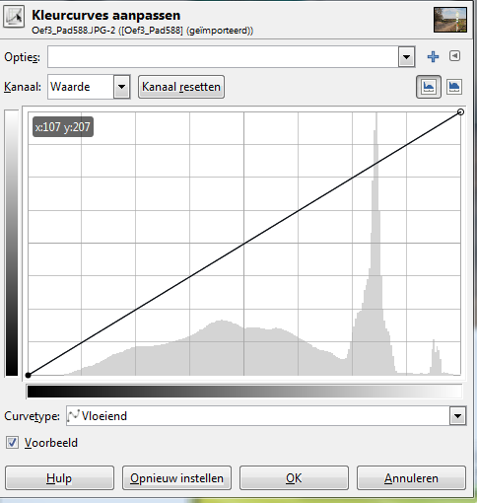
Je kunt de lijn veranderen. Zet de cursor ergens op de lijn en trek hem omhoog of omlaag. Omhoog is lichter, omlaag is donkerder. Steiler is meer contrast, vlakker is minder contrast.
Venster Curves>Knop>Opnieuw instellen maakt de lijn weer recht.
Venster Curves>Knop>Annuleren sluit het venster zonder wijzigingen.
En we sluiten deze afbeelding Oef3_Pad588.jpg zonder opslaan of exporteren.
We zijn terug in Oef4_Maria2049
Nog eens Menu>Kleuren>Curves:
a. het witte gebied donkerder maken.
b. de rest hetzelfde laten
c. donkere stukken (gezicht) toch wat lichter maken
Klik OK als je tevreden bent.

